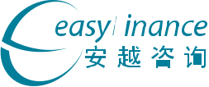
深耕欧美管理会计理念

聚焦中国企业实践十七年

信用风险管理

——信用分析技术与应收账款管理

Credit Risk Management-Credit Analysis Techniques and Accounts Receivable Management

科学判断客户资信状况，有效管理信用风险事前、事中、事后全方位打造信用管控体系

精英小班
安越管理会计学院五大优势：

国内首推管理会计学院 |  | 聚焦本土最佳实践 |  |  | 全面实用的管理会计体系
精英小班学习社交平台 |  | 务实的合伙人讲师团队

课程时间
将企业经营管理与信用控制融为一体 _{3 天}
有效化解应收账款管理难题

在工作中，您有没有遇到过这些情形：

- 公司的销售额越来越大，但逾期的比例也越来越高，公司资金依然很紧张，大家急于改善这种状况，但不知从何抓起？

- 公司准备对新老客户推出赊销政策，但不知道如何判断客户的信用状况，如何把资源分配给最优质的客户？

- 有的客户信用状况不是很好，要合作有风险，怎么做才可以一方面保持合作，另一方面又可以控制风险，在风险与发展当中求得平衡。

- 客户的账期到了，但是总找这个或那个理由拖着不付钱，催款的过程中如何控制好节奏，如何一步一步让客户的压力更大，最终顺利收款？财务与业务之间对于客户信用政策常有矛盾，如何协调？

市场经济是信用经济，信用管理能力成为企业生存和发展的必备条件。但是当企业的规模逐渐扩大，销售渠道逐渐延伸和拓宽，信用管理就不可避免地成为企业管理的一个重点和难点。尤其是当企业利润微薄或者扩张过快的时候，信用管理的好坏直接决定了企业是否能够持续稳健的经营。那么，企业的信用管理应该从哪些角度入手，有哪些规律可循呢？安越的《信用控制与应收款管理》课程对于企业如何实现销售最大化、回款最快化和坏账最小化的运营目标，以及怎样建立适合企业自身和所在环境的有效信用管理体系进行了详细阐述，旨在帮助企业提高信用意识和信用管理水平，实现快速收款，保障现金流的效率和安全。
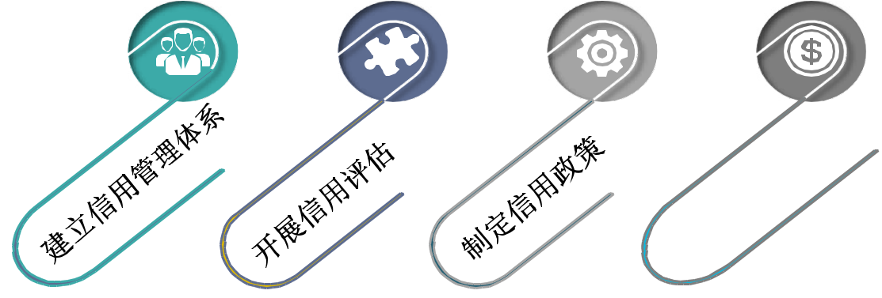

提升企业信用管理能力，保证现金流安全周转，有效防范信用风险

《信用风险管理——信用分析技术与应收账款管理》 选择安越 因为专业 01

培训对象 TARGET AUDIENCE | 课程收益 KEY BENEFITS
■ 信用经理、财务经理、销售 | ■ 掌握应收账款管理与欠款催收的具体
经理、负责信用或应收账款 | 方法与技巧
管理的相关人员 | ■ 制订合理赊销政策，准确评估客户赊
■ 清欠人员、销售人员 | 销风险，合理确定赊销额度
■ 财务总监等其他高级财务管 | ■ 树立全员风险意识，建立企业信用管
理人员 | 理体系，掌握信用管理工具

学员反馈 FEEDBACKS

参加此次培训让我全面系统地学习了应收账款的管理和实际应用技巧，老师讲课生动有趣，众多案例给予了很多参考建议，很感谢安越培训！

通过三天的培训，让我进一步认识到公司业务在不断扩大而整体行业经济形势在不断下降，公司应该开始建立一套比较系统、完善的信用控制管理体系，加强对客户数据分析整理。本次培训果真让人不虚此行！

非常好，使我很系统的了解和掌握信用管理体系，学到了应用方法，使我很受益，相信会在我未来的工作中有很大帮助。老师很专业，教学方式活泼，深入浅出的讲解使比较枯燥的课题变得轻松简单。

《信用风险管理——信用分析技术与应收账款管理》 选择安越 因为专业 02

课程内容 / COURSE CONTENT

第一模块

信用控制体系的建立

- 深度透视中国市场及国际市场的信用现状

- 国内信用风险环境具有哪些特点？

  - 案例分析：我国企业交易之中普遍存在的“囚徒困境”

  - 案例分析：企业在应收款管理方面存在哪些普遍性问题？

- 企业信用管理为何失效

  - 客观环境因素 我国信用风险环境较为险峻

  - 企业内部管理问题

    - 对客户缺乏科学的信用政策和规范的操作流程

    - 企业内部缺乏科学的信用制度和组织体系

- 建立“3+1+1”的信用管理体系 解决企业信用管理失效的内部主观原因

  - 设立独立的信用管理部门 专业的部门解决业务与财务的断

层

  - 互动研讨：信用部门与销售部门关系是怎样的？应怎样妥善处理两者之间的关系？

  - 信用部门应该如何定位职能以及组织架构建设？

  - 管理层对信用管理的全力支持全员参与、各部门协调配合

管理层对信用管理

全力支持

独立的

信用管理部门

应收账款管理及收账技巧

企业“3+1+1”的信用管理体系

- 制定有效的信用控制流程

  - 事前基本流程 信用申请、信用评估、信用审核、合同审批

    - 互动研讨：信用申请要提供哪些材料？应设置怎样的审批权限？

《信用风险管理——信用分析技术与应收账款管理》 选择安越 因为专业 03

课程内容 / COURSE CONTENT

  - 事中基本流程 发货审批、合理的风险转移

    - 互动研讨：停货、放货、特殊订单应遵循怎样的审批流程

  - 事后基本流程 与客户定期对账、解决争议流程、定期信用审核、规范收款流程、配套绩效考核制度

- 不同销售方式的信用管理与信用政策

第二模块

信用评估及信用政策的制定

- 客户资信管理

  - 建立规范的客户信用档案库

  - 收集客户信息的渠道与方法

  - 如何识别客户风险

    - “5C”原则

    - “5W”原则

    - “CAMEL”原则

    - 各原则在不同经济环境下的应用

  - 产品价值链和制造过程的颠覆

- 如何建立常用的信用评估模型

  - 统计法 决策树法、一次线性回归法

    - 实战演练：决策树法和一次线性回归法操作演练

  - 专家法 详细解读客户信用分析金字塔

    - 宏观经济环境及国家风险分析

    - 互动研讨：宏观经济环境重点关注哪些指标？如何看待国家风险对企业信用的影响

    - 行业现状和趋势及政策导向分析

    - 互动研讨：你理解行业分析模型吗？

    - 互动研讨：你知道收款天数最长和最短的行业吗？

    - 管理层素质及状况分析

《信用风险管理——信用分析技术与应收账款管理》 选择安越 因为专业 04

课程内容 / COURSE CONTENT

    - 公司运作状况及财务数据分析

    - 互动研讨：信用分析中应着重关注哪些财务比率？

    - 案例分析：某原世界500强零售企业的信用状况分析

    - 公司组织结构分析

    - 债券发行结构分析

    - 利用专家法设计信用评分表 确认主要风险因素、衡量评估风险因素、对映风险等级

  - 综合法 对专家法结果中差异较大的指标再利用统计法验证

  - 信用模型的检验 违约客户与正常客户得分曲线相距越远，模型的预测能力就越强

- 客户信用政策的制定及维护

  - 有效的信用额度

    - 定义有效信用额度的常见方法：销售预测法、付款能力法、净损失法、最大贡献法

  - 合理的信用账期

    - 案例分析：不同信用账期对利润的影响

  - 现金折扣

    - 互动研讨：怎样达到现金折扣与利润的平衡

  - 三大信用政策的综合运用

    - 互动研讨：为什么要定期对客户风险重新评估？什么时候对客户风险重新评估？

第三模块

应收款管理及收账技巧

【债权保障】

•

•

•

规避风险的工具（担保、抵押、质押、保理等）

常用的付款条款

常用的支付工具（支票、本票、汇票、信用证等）

《信用风险管理——信用分析技术与应收账款管理》 选择安越 因为专业 05

课程内容 / COURSE CONTENT

【应收账款管理】

- 正确理解应收账款与营运资本的关系

  - 实战演练：用报表法及倒算法计算DSO

  - 互动研讨：影响DSO的因素有些？

- 应收账款管理有哪些关键考核指标？

  - 对销售部门：回款额、收款率、收款预测准确率等

  - 对信用部门：DSO、坏账率等

  - 对客户：回款及时率、违约次数等

- 坏账储备金及坏账冲销

  - 互动研讨：坏账冲销应满足怎样的条件？

【收账技巧与实例分析】

- 常用收款方法的比较

- 循序渐进的催款流程

- 收账四大原则 及时、渐进、分类、记录

- 催款中的注意事项

- 识别客户拖欠的危险信号

- 系统的账款催讨程序及技巧详解

  - POWER法则详解及其应用

    - 前期准备工作是否充分

    - 清楚、坚定地表达收款意图

    - 针对收款过程中遇到的各种障碍提出方案以加快收款的速度

    - 在结束收款活动之前务必再次确认客户给予的付款承诺

    - 对客户的违约迅速做出反应

  - 灵活运用其他有效的外部收款工具

  - 互动研讨：应收账款管理中应该具备哪些法律常识？

《信用风险管理——信用分析技术与应收账款管理》 选择安越 因为专业 06

击 场
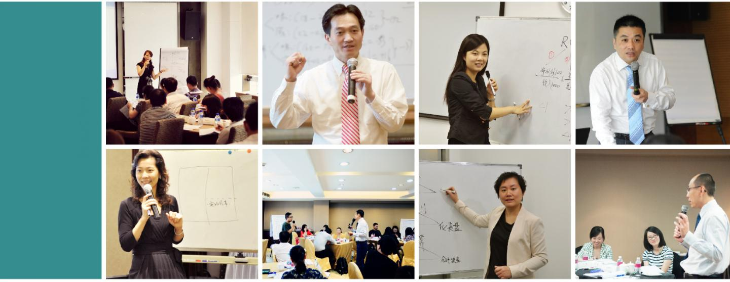
直 现

THE SCENE

国际合作及荣誉 WIDESPREAD PRAISE

课程获得权威认可

两度荣膺中国企业培训 “百佳精品课程” 奖两度荣膺中国企业培训 “最佳品牌课程” 奖

质量获得国际认可

ACCA在华首家CPD合作机构

- M A在华首家CPE合作机构
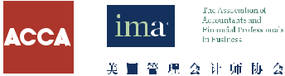

服务受到广泛赞誉

两度荣获《培训》杂志“中国企业培训行业标杆品牌奖”荣获中国人才（China STAFF）“年度最佳培训公司”奖获赞“中国CFO最信赖的财务培训服务机构”

独家荣获《新理财杂志》“CFO金牌培训合作伙伴”奖

安越总经理马爽先生荣获中欧商学院“20年20人杰出校友奖”中欧国际工商学院获奖案例

联系我们 CONTACT US

上海安越企业管理咨询有限公司

EASYFINANCE MANAGEMENT CONSULTING CO.,LTD

www.easyfinance.com.cn

Tel: +86 21 58362000-810

+86 15801919100

Mail: BD@EasyFinance.com.cn

Add:上海市浦东新区张杨路707号生命人寿大厦1208室

200120, Rm 1208, Sinolife Tower No. 707 Zhangyang Rd.

Pudong, Shanghai China

《信用风险管理——信用分析技术与应收账款管理》 选择安越 因为专业 07

